16-1
第十六部分 选修3-5
- 动量守恒定律
一．选择题
1.两位同学穿旱冰鞋，面对面站立不动，互推后向相反的方向运动，不计摩擦阻力，下列判断正确的是

A．互推后两同学总动量增加
B．互推后两同学动量大小相等，方向相反
C．分离时质量大的同学的速度小一些
D．互推过程中机械能守恒
【参考答案】BC
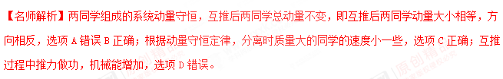
2、质量为M、内壁间距为L的箱子静止于光滑的水平面上，箱子中间有一质量为m的小物块，小物块与箱子底板间的动摩擦因数为μ.初始时小物块停在箱子正中间，如图所示．现给小物块一水平向右的初速度v，小物块与箱壁碰撞N次后恰又回到箱子正中间，并与箱子保持相对静止．设碰撞都是弹性的，则整个过程中，系统损失的动能为( )
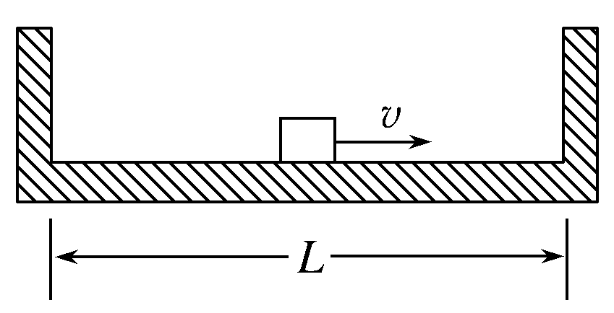
A.mv² B.v²
C.NμmgL D．NμmgL
【参考答案】BD
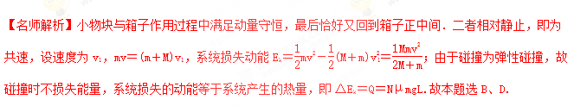3.（2017北京朝阳区期中）图示为某种过山车游乐项目。已知车内某人的质量为m，轨道A、B两点的曲率半径分别为R₁和R₂，过山车经过A点时的速度大小为v_{A}，人和车的大小相对轨道半径可以忽略不计，不计摩擦阻力。当过山车无动力运行时，下列说法正确的是
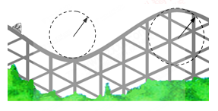
A．该人在A点受到的支持力大小为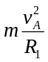
B．过山车经过B点时的最小速度为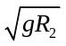
C．从A点运动到B点的过程中，过山车（含人）的动量守恒
D．从A点运动到B点的过程中，过山车（含人）的机械能守恒
【参考答案】D
【名师解析】在A点对人进行受力分析，根据牛顿第二定律，有：F_{N}-mg=m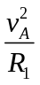，解得：该人在A点受到的支持力大小为F_{N} =m+mg，选项A错误；因为在B点过山车有轨道支撑，所以合力最小可以为零，所以过山车的最小速度为零，选项B错误；从A点到B点的过程，人和过山车合力不为零，动量不守恒，选项C错误；由于支持力不做功，没有动力，只有重力做功，过山车(含人)的机械能守恒，选项D正确；综上本题选D。
4.如图所示，自行火炮连同炮弹的总质量为M，当炮管水平，火炮车在水平路面上以v₁的速度向右匀速行驶中，发射一枚质量为m的炮弹后，自行火炮的速度变为v₂，仍向右行驶，则炮弹相对炮筒的发射速度v₀为( )
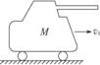
A.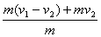
B.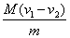
C.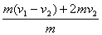
D.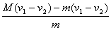
【参考答案】B
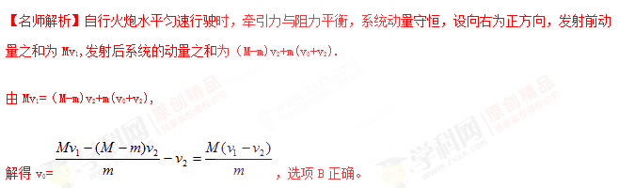

5．(2016·北京丰台一模)如图所示，两质量分别为m₁和m₂的弹性小球叠放在一起，从高度为h处自由落下，且h远大于两小球半径，所有的碰撞都是完全弹性碰撞，且都发生在竖直方向。已知m₂＝3m₁，则小球m₁反弹后能达到的高度为( )
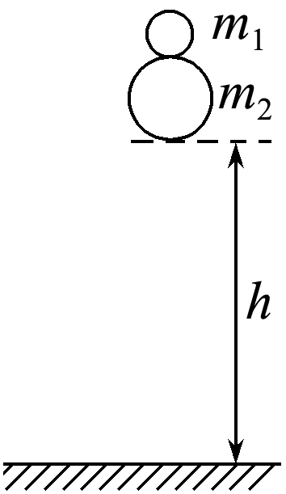
A．h B．2h
C．3h D．4h
【参考答案】B
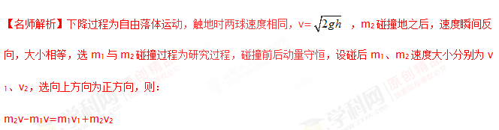由能量守恒定律得：（m₁+m₂）v²=m₁v₁²+m₂v₂²
且，m₂=3m₁
联立解得：v₁ =2v=2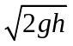，v₂=0。
小球m₁反弹后能达到的高度为H=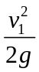=4h，选项D正确。
6.(2016·浙江温州十校联考)如图7所示，在光滑水平面上质量分别为m_{A}＝2 kg、m_{B}＝4 kg，速率分别为v_{A}＝5 m/s、v_{B}＝2 m/s的A、B两小球沿同一直线相向运动，则下列叙述正确的是( )
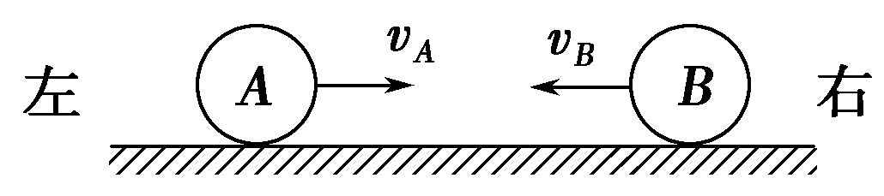
A.它们碰撞前的总动量是18 kg·m/s，方向水平向右
B.它们碰撞后的总动量是18 kg·m/s，方向水平向左
C.它们碰撞前的总动量是2 kg·m/s，方向水平向右[来源:学#科#网Z#X#X#K]
D.它们碰撞后的总动量是2 kg·m/s，方向水平向左
【参考答案】C
【名师解析】根据题述，它们碰撞前的总动量是m_{B}v_{B}－m_{A}v_{A}＝－2 kg·m/s，方向水平向右，根据动量守恒定律，它们碰撞后的总动量是2 kg·m/s，方向水平向右，选项C正确。
7 .A球的质量是m，B球的质量是2m，它们在光滑的水平面上以相同的动量运动。B在前，A在后，发生正碰后，A球仍朝原方向运动，但其速率是原来的一半，碰后两球的速率比v_{A}′∶v_{B}′为( )
A.1∶2 B.1∶3 C.2∶1 D.2∶3
【参考答案】D
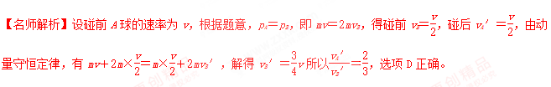
8. 一颗子弹水平射入置于光滑水平面上的木块A并留在其中，A、B用一根弹性良好的轻质弹簧连在一起，如图所示。则在子弹打击木块A及弹簧被压缩的过程中，对子弹、两木块和弹簧组成的系统( )
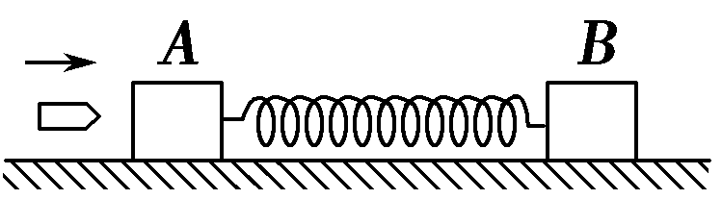
A.动量守恒，机械能守恒
B.动量不守恒，机械能守恒
C.动量守恒，机械能不守恒
D.无法判定动量、机械能是否守恒
【参考答案】C
【名师解析】动量守恒的条件是系统不受外力或所受外力的合力为零，本题中子弹、两木块、弹簧组成的系统，水平方向上不受外力，竖直方向上所受外力的合力为零，所以动量守恒。机械能守恒的条件是除重力、弹力对系统做功外，其他力对系统不做功，本题中子弹射入木块瞬间有部分机械能转化为内能(发热)，所以系统的机械能不守恒。故C正确，A、B、D错误。
9.如图所示，A、B两物体的中间用一段细绳相连并有一压缩的弹簧，放在平板小车C上后，A、B、C均处于静止状态。若地面光滑，则在细绳被剪断后，A、B从C上未滑离之前，A、B在C上向相反方向滑动的过程中
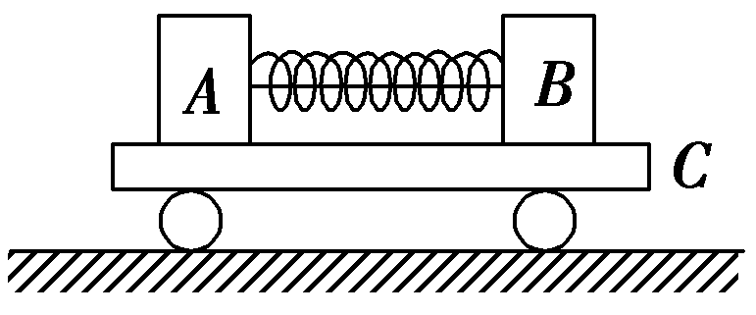
A．若A、B与C之间的摩擦力大小相同，则A、B组成的系统动量守恒，A、B、C组成的系统动量守恒
B．若A、B与C之间的摩擦力大小相同，则A、B组成的系统动量不守恒，A、B、C组成的系统动量守恒
C．若A、B与C之间的摩擦力大小不相同，则A、B组成的系统动量不守恒，A、B、C组成的系统动量不守恒
D．若A、B与C之间的摩擦力大小不相同，则A、B组成的系统动量不守恒，A、B、C组成的系统动量守恒
【参考答案】AD
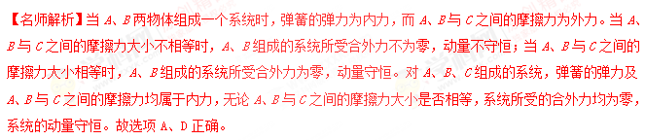10. 将质量为1.00kg的模型火箭点火升空，50g燃烧的燃气以大小为600m/s的速度从火箭喷口在很短时间内喷出。在燃气喷出后的瞬间，火箭的动量大小为（喷出过程中重力和空气阻力可忽略）
A.30kgm/s B.5.7×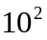kgm/s
C.6.0×kgm/s D.6.3×kgm/s
【参考答案】A
【名师解析】燃气从火箭喷口在很短的时间内喷出的瞬间，其重力冲量和空气阻力冲量都很小，因此可把火箭和燃气组成的系统看作所受合外力为零，火箭和燃气组成的系统动量守恒，设火箭的动量为p，根据动量守恒定律，可得：p-mv₀=0，解得p=mv₀=0.050kg×600m/s=30kg·m/s，选项A正确。
11．(2016·福建泉州质检)下列四幅图所反映的物理过程中，系统动量守恒的是( )
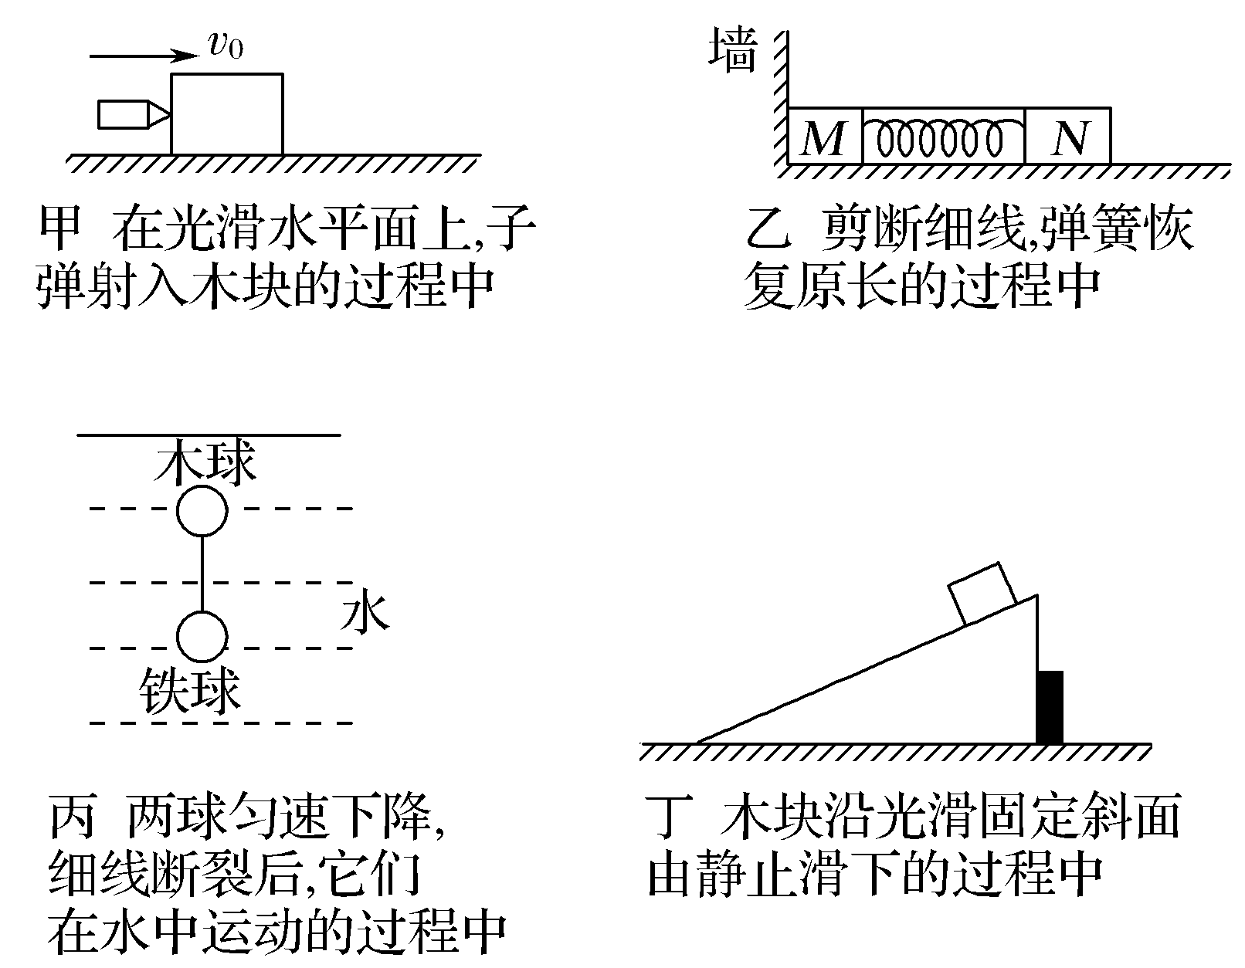
A．只有甲、乙正确 B．只有丙、丁正确
C．只有甲、丙正确 D．只有乙、丁正确
【参考答案】C
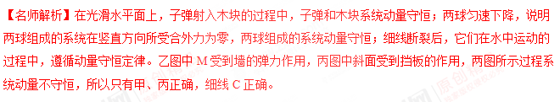
12．(2016·湖北八校联考)如图所示，质量为M的密闭汽缸置于光滑水平面上，缸内有一隔板P，隔板右边是真空，隔板左边是质量为m的高压气体，若将隔板突然抽去，则汽缸的运动情况是( )
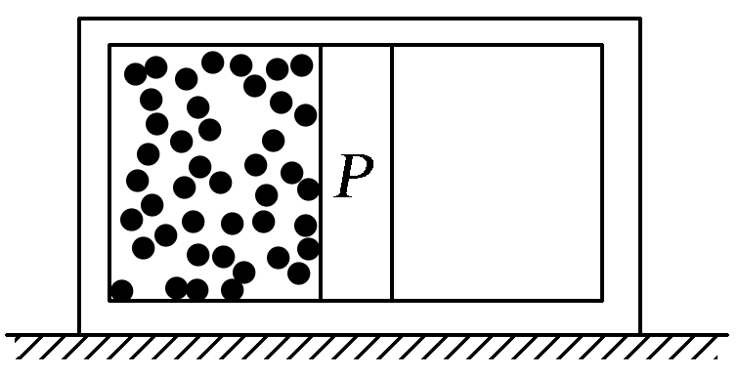
A．保持静止不动
B．向左移动一定距离后静止
C．最终向左做匀速直线运动
D．先向左移动，后向右移动回到原来位置[来源:学科网]
【参考答案】B
【名师解析】将隔板突然抽去，气体向右移动，气缸向左移动。稳定后气体相对气缸的宏观运动停止，由动量守恒定律可知气缸停止，选项B正确。

二，非选择题
1.如图所示，质量为m、半径为r的小球，放在内半径为R，质量为3m的大空心球内，大球开始静止在光滑水平面上，当小球由图中位置无初速度释放沿内壁滚到最低点时，大球移动的距离为 。
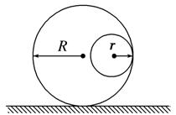
【参考答案】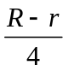
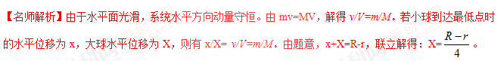
2．(2016·邯郸质检)如图，质量分别为m₁＝1.0 kg和m₂＝2.0 kg的弹性小球a、b，用轻绳紧紧的把它们捆在一起，使它们发生微小的形变。该系统以速度v₀＝0.10 m/s沿光滑水平面向右做直线运动。某时刻轻绳突然自动断开，断开后两球仍沿原直线运动。经过时间t＝5.0 s，测得两球相距s＝4.5 m，求：
(1)刚分离时a、b两小球的速度大小v₁、v₂；
(2)两球分开过程中释放的弹性势能E_{p}。
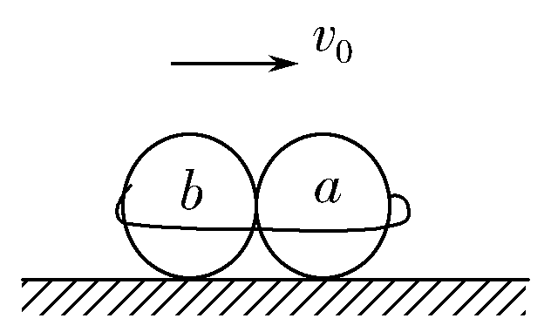
【名师解析】(1)根据题意s＝v₁t－v₂t
由动量守恒定律得(m₁＋m₂)v₀＝m₁v₁＋m₂v₂
所以v₁＝0.70 m/s
v₂＝－0.20 m/s
(2)由能量守恒定律得(m₁＋m₂)v＋E_{p}＝m₁v＋m₂v
代入数据得E_{p}＝0.27 J
答案 (1)0.70 m/s －0.20 m/s (2)0.27 J
3．[2016·全国卷Ⅱ，35(2)]如图，光滑冰面上静止放置一表面光滑的斜面体，斜面体右侧一蹲在滑板上的小孩和其面前的冰块均静止于冰面上。某时刻小孩将冰块以相对冰面3 m/s的速度向斜面体推出，冰块平滑地滑上斜面体，在斜面体上上升的最大高度为h＝0.3 m(h小于斜面体的高度)。已知小孩与滑板的总质量为m₁＝30 kg，冰块的质量为m₂＝10 kg，小孩与滑板始终无相对运动。取重力加速度的大小g＝10 m/s²。
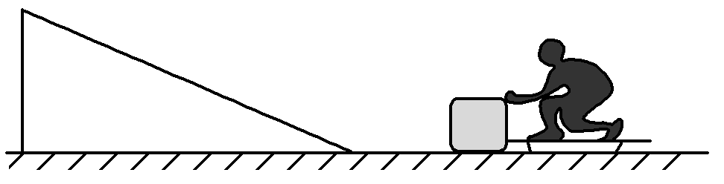
(ⅰ)求斜面体的质量；
(ⅱ)通过计算判断，冰块与斜面体分离后能否追上小孩？
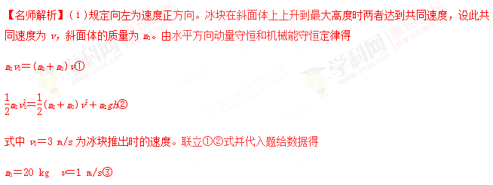
(ⅱ)设小孩推出冰块后的速度为v₁，由动量守恒定律有
m₁v₁＋m₂v₀＝0④
代入数据得v₁＝－1 m/s⑤
设冰块与斜面体分离后的速度分别为v₂和v₃，由动量守恒和机械能守恒定律有
m₂v₀＝m₂v₂＋m₃v₃⑥
m₂v＝m₂v＋m₃v⑦[来源:学科网]
联立③⑥⑦式并代入数据得
v₂＝－1 m/s⑧[来源:学科网]
由于冰块与斜面体分离后的速度与小孩推出冰块后的速度相同且处在后方，故冰块不能追上小孩。
答案 (ⅰ)20 kg (ⅱ)不能，理由见解析

[来源:学,科,网Z,X,X,K]

